# Lab 6.2 Create và merge các branch trong GitHub repo

**Thời lượng:** 20 phút

# Mục tiêu

Sau khi hoàn thành lab này, bạn sẽ có thể:

1. Tạo một branch
2. Commit thay đổi ở child branch
3. Mở một pull request (PR)
4. Merge PR vào master branch

# Điều kiện tiên quyết

Trước khi thực hành lab này, bạn cần hoàn thành bài lab trước.

# Bài tập 1: Tạo một branch

Bạn có thể tạo hoặc xóa các branch trực tiếp trên GitHub.

Bước 1: Hiện tại, có một branch như hình bên dưới:

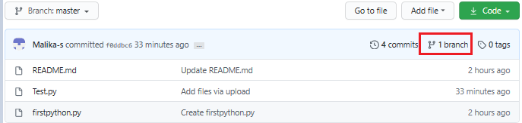

Bước 2: Trên GitHub, điều hướng đến trang chính của repository.

Bước 3: Nhấn vào Branch selector menu. Nhập tên branch bạn muốn tạo và nhấn Enter.

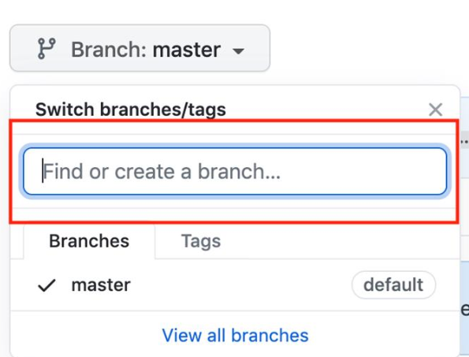

Bước 4: Quan sát thấy rằng repository của bạn có hai branch: Master và Child_Branch (kiểm tra bằng cách sử dụng mũi tên).

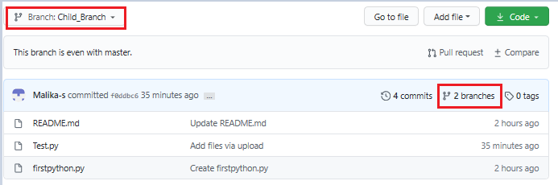

Bất cứ thứ gì ở master file đều được sao chép vào child branch. Nhưng khi chúng ta thêm file hoặc chỉnh sửa bất kỳ file nào trong child branch, nó sẽ không phản ánh trong 'Master' branch.

# Bài tập 2: Thêm một file vào child branch

Bước 1: Nhấn vào Add file và chọn Create New file để tạo một file trong repository.

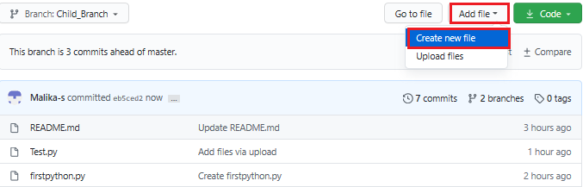

Bước 2: Cung cấp tên file và phần mở rộng của file. Ví dụ: testchild.py và thêm các dòng.

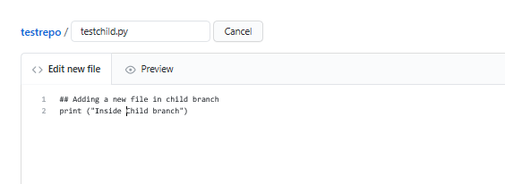

Bước 3: Cuộn xuống sau khi thêm văn bản. Thêm mô tả của file (tùy chọn) và nhấp và Commit new file.

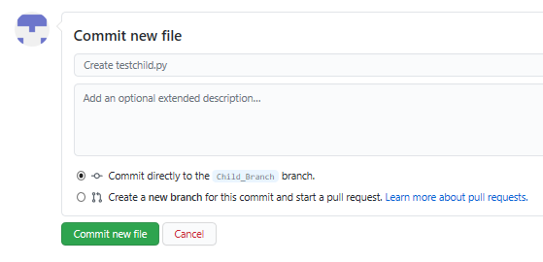

File đã được thêm vào child branch.

# Bài tập 3: Mở một Pull Request

Bạn có thể kiểm tra master branch bằng cách chọn Branch selector menu. Trong nhánh này, bạn có thể thấy không có file testchild.py.

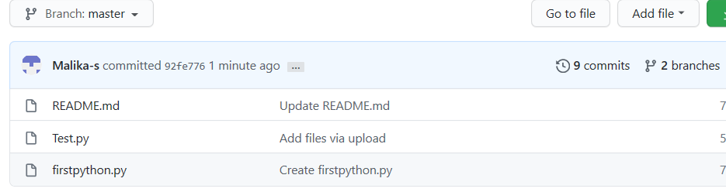

Hoặc bạn cũng có thể so sánh file như hình dưới đây với tùy chọn được đưa ra Compare and pull request.

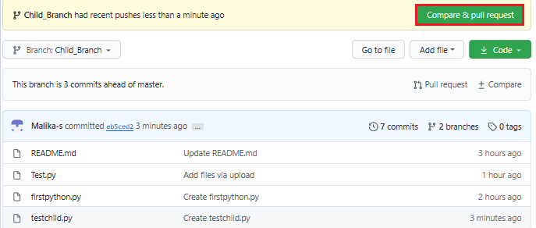

Bước 1: Cuộn xuống, bạn sẽ được 1 file đã thay đổi.

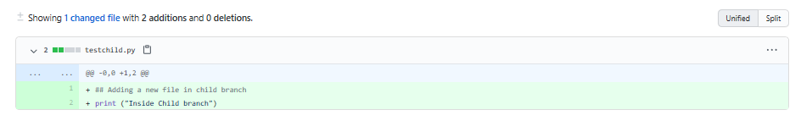

Step 2: Cuộn lên và tạo một pull request bằng cách sử dụng tùy chọn Create Pull request.

Trong phần đánh dấu, bạn thấy mũi tên, có nghĩa là bạn đang so sánh và tạo một pull request. Thêm nhận xét (tùy chọn) để tạo request.

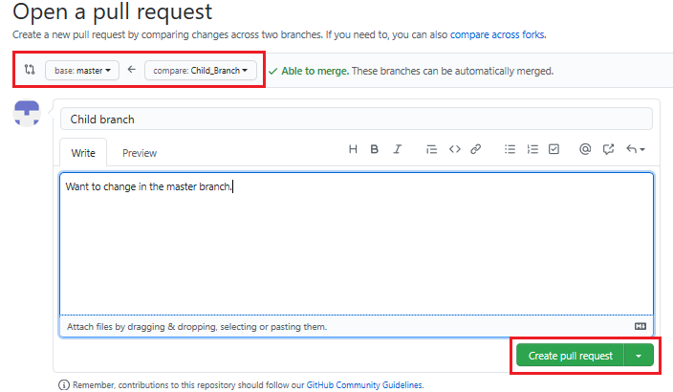

# Bài tập 4: Merge Pull Request

Để chấp nhận pull request, nhấn vào Pull Requests tab để xem tóm tắt của các pull request đang chờ xử lý. Nếu bạn hài lòng với những thay đổi, hãy nhấp vào Merge Pull request để chấp nhận pull request và thực hiện merge. Bạn có thể thêm chú thích nếu muốn.

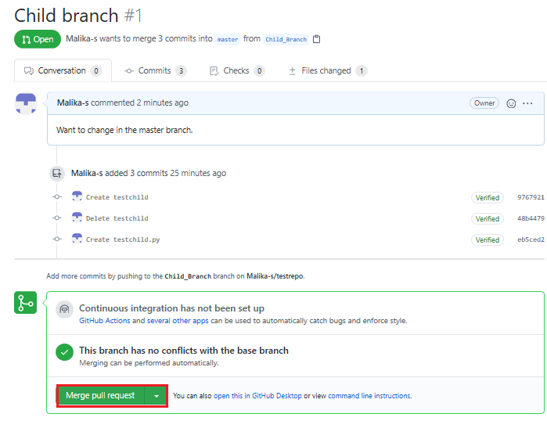



Sau khi nhấp vào Merge pull request, bạn sẽ thấy nút Confirm merge.

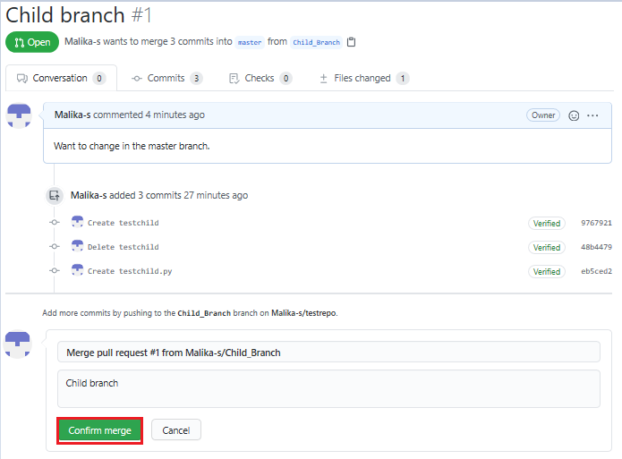

Request của bạn hiện đã được hợp nhất thành công.

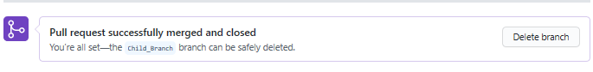

Bây giờ, child branch đã hoàn toàn hợp nhất với Master branch. Bạn có thể thấy Master branch đã có file testchild.py.

# Tổng kết

Trong tài liệu này, bạn đã học cách tạo một branch, chỉnh sửa và commit các thay đổi, mở pull request và merge yêu cầu.

**Nguồn: IBM**